Муниципальное бюджетное учреждение дополнительного образования
Центр развития творчества детей и юношества «Радуга»
Левобережный район

Студия дошкольного образования «Малышок»

Открытое занятие
Тема: «Формирование творческого интереса к осмыслению окружающего мира. «Путешествие в весеннюю сказку» (выполнение задания в технике аппликация)»
(для детей 6-ти летнего возраста)

Педагог дополнительного образования:
Терновая Надежда Николаевна

Воронеж 2023
Тема занятия: Формирование творческого интереса к осмыслению окружающего мира. «Путешествие в весеннюю сказку».
Продолжительность занятия 30 минут.
Тип занятия: систематизация и обобщение изученного материала.
Цель: Выработка умений использования полученных ранее знаний и выполнение заданий по творческому замыслу.
Задачи:
Обучающие:
- расширить знания учащихся о весенних изменениях в природе;
- формировать навыки выполнения творческих заданий по предлагаемой теме;
- формировать навыки выполнения работы самостоятельно по творческому замыслу;
- формировать устойчивый интерес к знаниям.

Развивающие:
- развивать интеллектуальные и познавательные способности учащихся;
- развить мелкую моторику рук и зрительно-двигательную координацию;
- развить память, воображение, фантазию и наблюдательность;
- развить интерес учащихся к новым творческим заданиям;
- развить навыки работы с ножницами, клеем и цветной бумагой.

Воспитательные:
- воспитать чувство ответственности за порученное дело;
- воспитать любовь и заботливое отношение к природе;
- воспитать умение работать в коллективе, доброжелательность, чувство товарищества и взаимоуважение.

Форма проведения занятия: интегрированное занятие.
Методы проведения занятия:
- словесный (рассказ-объяснение, беседа, разгадывание загадок, прочтение «волшебного» письма, опрос);
- наглядный (демонстрация весенних пейзажей на доске, демонстрация иллюстрации сказочной «Весны», разнообразных цветов, демонстрация «волшебной» карты, демонстрация «волшебного» пенечка и видео-послание героини «Весны» к учащимся);
- практический (работа с раздаточным материалом, работа с шаблоном, работа с ножницами, клеем и цветной бумагой, выполнение полученного творческого задания);
- игровой (проигрывание музыкальных отрывков с целью создания атмосферы, физкультминутка).
ТСО и оборудование:
- для педагога (ноутбук, дидактический материал, «волшебная» карта и пенёчек, «волшебное» письмо);
- для детей (простой карандаш, клей-карандаш, цветная бумага, ножницы, шаблоны, раздаточный материал).

План занятия
1.Вступительная часть:
а) Организационный момент (приветствие, объявление темы, техника безопасности) – 2 минуты;
б) Мотивация учебной деятельности обучающихся на учебном занятии (демонстрация видео-послания) – 5 минут;
в) Подготовка к основному этапу занятия (проверка готовности учащихся к занятию, проверка рабочих мест) – 2 минуты.
2. Основная часть:
г) Проведение беседы о весенних цветах (демонстрация основного дидактического материала, показ слайд-шоу с цветами, разгадывание загадок) – 5 минут;
д) Подготовка к воспроизведению задания (объявление порядка работы, прогнозирование конечного результата) – 2 минуты;
е) Воспроизведение творческого задания, усвоение новых знаний и умений (беседа, выполнение творческих заданий, физкультминутка, опрос воспитанников) – 10 минут.
ж) Характеристика работы детей – 2 минуты.
3. Заключительная часть:
Подведение итогов – 2 минуты.
Ход занятия
1.Вступительная часть:
а) Организационный момент;
Педагог: Здравствуйте, ребята!
Дети: Здравствуйте!
Педагог: Сегодня мы отправимся с вами в путешествие, и тема занятия будет называться – «Путешествие в весеннюю сказку». Помните о правилах поведения: нельзя перебивать учителя, кричать, бегать, толкаться, если хотим что-то сказать, то поднимаем руку. Договорились?
Дети: Да!
Педагог: Замечательно!
б) Мотивация учебной деятельности обучающихся на учебном занятии;
(Педагог включает приятную музыку для поддержания темы занятия).
Педагог: Поможет нам в нашем путешествии одна замечательная красавица. Давайте я загадаю загадку, а вы угадаете кто же это:
Рыхлый снег на солнце тает,
Ветерок в ветвях играет,
Звонче птичьи голоса –
Значит, к нам пришла…
Дети: Весна!
Педагог: Правильно, ребята! А теперь, внимание на экран. (Педагог включает видео-послание сказочной красавицы «Весны», записанное для ребят).
Весна: Здравствуйте, лучики ясные! Вот и пришла Весна настоящая! Птицы прилетели, поют, гнёздышки вьют. Звери дикие проснулись от спячки зимней, букашки да жучки тоже. А почки на деревьях какие большие, набухли уже и вот-вот появятся молодые листики. Снег уже растаял и уже появляются первые цветы. Красоту такую надо беречь, заботиться о природе. Ребята, вы можете попасть ко мне на весеннюю поляну прямо сейчас, надо только всем закрыть ладошками глазки, и представить, как пушистые облака уносят вас на встречу приключениям!
(Видео-послание закончилось. Педагог показывает на своём примере, как надо закрыть глаза. Звучит музыкальный отрывок из мультфильма «Трям! Здравствуйте!». Педагог вешает на доску «волшебную» карту).
в) Подготовка к основному этапу проведения занятия;
Педагог: Откройте глаза! И посмотрите где мы оказались – в самом начале тропы, которая приведёт нас на весеннюю поляну. Видимо, чтобы добраться, нам надо выполнить несколько заданий. Посмотрите внимательно – у всех на столе есть ножницы, клей, простой карандаш, зелёная и белая бумага?
Дети: Всё есть.
Педагог: Замечательно, ребята!
2.Основная часть:
г) Проведение беседы о весенних растениях и цветах;
Педагог: Видите эти пустые места? (Педагог указкой показывает на карте на поляны без цветов).
Дети: Да.
Педагог: Давайте украсим их первыми цветами, поможем «Весне» в её интересной работе. Подождите, а как же мы будем украшать, если не знаем даже названья цветка? А может быть знаем?
Дети: Знаем! Подснежник!
Педагог: Правильно! Именно его мы и сделаем, и прикрепим потом на нашу карту. (Педагог показывает самый левый участок карты, на котором есть пустая поляна).
Педагог: А как же выглядит подснежник!
Дети: Беленький, маленький, красивый.
Педагог: Правильно! (Педагог включает первый слайд и демонстрирует Подснежник). Подснежник занесён в самую большую книгу, она защищает все растения, которых осталось очень мало – называется эта книга «Красная». Поэтому нужно беречь подснежники и рвать их не надо. Отгадайте, ребята, какие ещё цветы появляются весной? (Педагог продолжает слайд-шоу весенних цветов, и предлагает отгадать короткие загадки с названиями этих цветов).
Педагог: Лишь пригрело солнце ярко, но совсем ещё не жарко.
Разноцветный сарафан одевает наш…
Дети: Тюльпан!
Педагог: Правильно! Нам запах свежести лесной, приносит позднею весной.
Цветок душистый, нежный, из кисти белоснежной. Что за цветок?
Дети: Ландыш!
Педагог: Да! Капля солнца, а вокруг голубых ресничек круг.
Смотрит пристально и чутко прямо в сердце…
Дети: Незабудка!
Педагог: Верно! Жёлтую надел он маску и на бал зовёт нас в сказку.
Головой склоняясь вниз, всех приветствует…
Дети: Нарцисс!
Педагог: Какие вы молодцы! А теперь вы увидите замечательный цветок, который называется Пролесок.
(Педагог демонстрирует последний слайд с цветком Пролеском).
Педагог: Я думаю, мы готовы двигаться дальше и начать уже украшать лесную поляну.
д) Подготовка к воспроизведению задания;
Педагог: А, что это за пенёчек такой «волшебный» появился? Что-то сразу я его не заметила. У него внутри что-то есть! Это, наверное, приготовила нам наша сказочница «Весна»! (Педагог достаёт из пенёчка готовые подснежники из бумаги, готовые стебельки и шаблоны, а затем раздаёт каждому ученику для дальнейшего выполнения творческого задания). У каждого из вас есть готовый цветок подснежника, глядя на который, вам будет легче вспомнить то, как его склеивать; есть готовые стебельки, а также шаблоны лепестков и листиков, которые вам надо будет обвести и вырезать. (Педагог демонстрирует поэтапное выполнения цветка из бумаги и настраивает на хороший результат).
е) Воспроизведение творческого задания, усвоение новых знаний и умений;
Педагог: Начнем же украшать первую поляну подснежниками! Ребята, как только вы выполните подснежник подходите к доске и приклеивайте его на нашу первую поляну. (Педагог включает спокойную музыку - пение птиц, шум деревьев – на время выполнения творческого задания. Учащиеся выполняют творческое задание, и каждый приклеивает свой цветок по своему усмотрению на левую сторону карты). Другое дело, сразу как будто потеплело даже. Посмотрите, что я нашла на нашей карте! Это «волшебное» письмо, и вот что в нём написала «Весна»: - «Как красиво всё украсили, порадовали меня, спасибо вам большое!»
Педагог: Ну что ж ребята, вы молодцы! Давайте теперь встанем со стульев и разомнёмся. (Физкультминутка. Педагог показывает движения, ребята повторяют за ним).
Педагог:
Вместе по лесу идём, -не спешим, не отстаём.
Вот выходим мы на луг (ходьба на месте) -тысяча цветов вокруг! (потягивание)
Вот незабудка, василёк, медуница, кашка, клевер.
Расстилается ковёр и направо, и налево (наклоны вправо и влево)
К небу ручки протянули (руки потягиваем вверх) - позвоночник растянули.
Педагог: Молодцы, путешествие продолжается и сейчас мы будем украшать новую поляну ещё одним цветком. (Педагог включает спокойную музыку). Как только у вас получится вырезать и склеить ещё один цветок, возьмите ваш цветок или цветок образец и приклейте на новую поляну.
(После того, как учащиеся приклеят цветы, педагог раскрывает карту, на которой появляется много цветов).
Педагог: Смотрите, как здорово у нас получилось! Мы украсили весенние поляны цветами, и это действительно сказочно красиво! А вы запомнили названия весенних цветов? (Педагог проговаривает вместе с учениками названия цветов: Нарцисс, Пролесок, Незабудка, Тюльпан, Ландыш и Подснежник).
ж) Характеристика работы детей;
Педагог: Вы большие молодцы, ребята! Запомнили, как выполнять своими руками чудесный Подснежник, сможете сделать самостоятельно или ещё лучше – научить делать Подснежник маму и папу?
Дети: Да, сможем!
Педагог: Я не сомневаюсь. Ребята, у каждого из вас по цветку – возьмите его с собой на память о нашем прекрасном, волшебном путешествии!
Дети: Здорово! Спасибо!
3.Заключительная часть:
Подведение итогов.
Педагог: Вот мы и вернулись все, прямо как по волшебству. Молодцы! Вы замечательно выполнили цветы в технике аппликация и украсили ими лесные поляны, и «Весну» порадовали! Расскажите мне теперь пожалуйста, как же надо относиться к природе?
Дети: Бережно относиться, любить, не ломать ветки, не рвать цветы, не оставлять после себя мусор.
Педагог: Всё правильно. Мы побывали с вами в настоящей весенней сказке, помогли «Весне» - украсили цветами поляны, и теперь вы умеете делать своими руками чудесные цветы, с помощью бумаги, клея и ножниц. Наше занятие подошло к концу. Вы большие молодцы! Поаплодируем друг другу!

Приложение

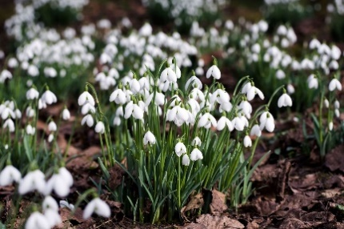
1-й слайд 2-йслайд
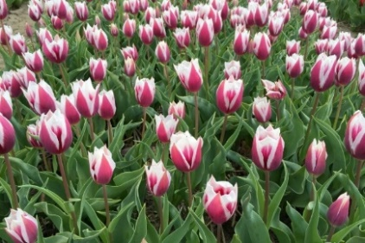

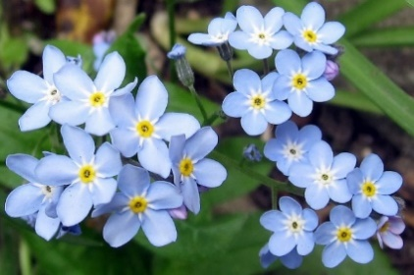
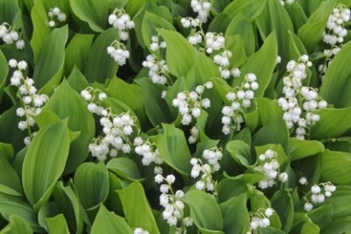
3-й слайд 4-й слайд

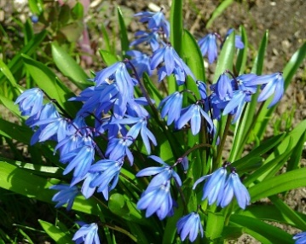
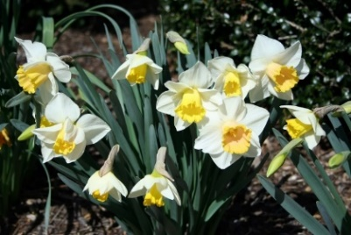
5-й слайд 6-й слайд

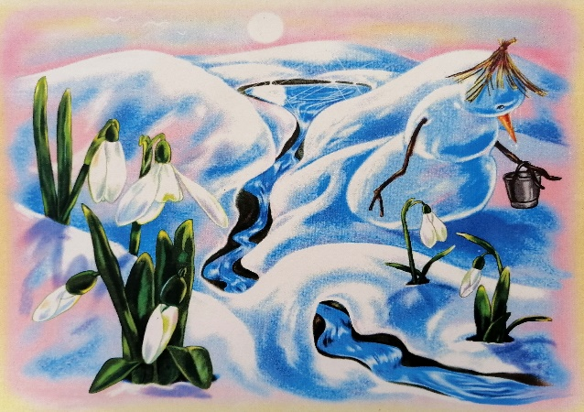
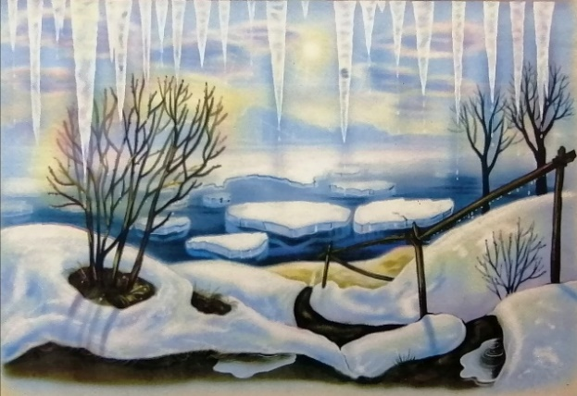
Приложение №1 Приложение №2

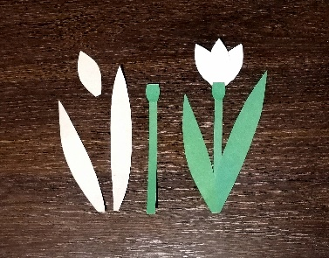
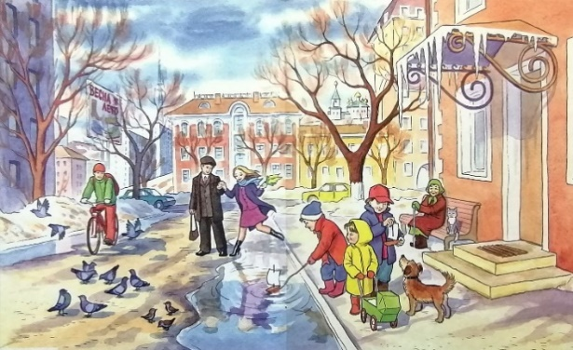
Приложение №3 Приложение №4

Приложение № 5 Приложение № 6
